Міністерство освіти і науки України
Поліський національний університет
Кафедра бухгалтерського обліку, оподаткування та аудиту

Кваліфікаційна робота
на правах рукопису

деревицька тетяна василівна

УДК 657.1:339.1

кваліфікаційна робота

облік і оподаткування доходів від реалзації продукції, робіт і послуг

Спеціальність 071 – облік і оподаткування

Подається на здобуття освітнього ступеня магістр

Кваліфікаційна робота містить результати власних досліджень. Використання ідей, результатів і тестів інших авторів мають посилання на відповідне джерело
________________________Тетяна ДЕРЕВИЦЬКА

Науковий керівник
Гайдучок Тетяна Станіславівна
кандидат економічних наук, доцент

Житомир – 2022
Робота виконана на кафедрі бухгалтерського обліку, оподаткування та аудиту Поліського національного університету

Рецензент:
професор кафедри фінансів і кредиту Поліського національного університету, д.е.н., доц. Віленчук Олександр Миколайович

Висновок комісії за результатами попереднього захисту:
_______________________допустити до захисту_________________________

Голова комісії __________________ __Тетяна ГАЙДУЧОК_____________
(підпис) (прізвище та ініціали)

Висновок кафедри бухгалтерського обліку, оподаткування та аудиту за результатами попереднього захисту:
_______________________допустити до захисту_________________________
Протокол засідання кафедри бухгалтерського обліку, оподаткування та аудиту № ____ від ___ грудня 2022 року
Завідувач кафедри бухгалтерського обліку, оподаткування та аудиту
Юлія МОРОЗ _______________________
(підпис)
«___» грудня 2022 р.

Результати захисту кваліфікаційної роботи
Студент(ка) ДЕРЕВИЦЬКА Тетяна Василівна захистив(ла) кваліфікаційну роботу з оцінкою за шкалою _______________ ECTS, сума балів ___________ за національною шкалою з оцінкою ___________

Секретар ЕК __________________ Ганна МАЙДУДА
(підпис) (прізвище та ініціали)

Анотація

Деревицька Т. В. Облік і оподаткування доходів від реалізації продукції, робіт і послуг. – Рукопис.
Кваліфікаційна робота на здобуття освітнього ступеня магістр за спеціальністю 071 – облік і оподаткування. – Поліський національний університет Міністерства освіти і науки України, Житомир, 2022.
Кваліфікаційну роботу присвячено обґрунтуванню теоретичних та практичних рекомендацій з бухгалтерського обліку формування доходів від реалізації готової продукції, робіт і послуг підприємств.
Обґрунтовано доходи від реалізації продукції підприємств як економічна категорія та об’єкт обліку і управління. Розкрито організацію та методику облікового процесу доходів від реалізації продукції. Розглянуто систему оподаткування доходів від реалізації продукції.
Об’єктом дослідження є формування доходів від реалізації готової продукції, робіт і послуг підприємств, предметом дослідження – сукупність теоретико-практичних засад формування, обліку, контролю й оподаткування доходів від реалізації готової продукції (робіт, послуг) підприємств. Результати дослідження можуть бути використані при організації обліку доходів від реалізації готової продукції, робіт і послуг підприємств.

Ключові слова: доходи, облік, контроль, управління, процес реалізації
ABSTRACT

Derevytska T. V. Accounting and taxation of income from the sale of products, works and services. – Manuscript.
Qualification work for obtaining a master's degree in specialty 071 – accounting and taxation. – Polis National University of the Ministry of Education and Science of Ukraine, Zhytomyr, 2022.
The qualification work is devoted to the substantiation of theoretical and practical recommendations on the accounting of the formation of income from the sale of finished products, works and services of enterprises.
Income from the sale of products of enterprises as an economic category and an object of accounting and management is substantiated. The organization and methodology of the accounting process of revenues from product sales are disclosed. The system of taxation of income from the sale of products is considered.
The object of the study is the formation of income from the sale of finished products, works and services of enterprises, the subject of the study is a set of theoretical and practical principles of formation, accounting, control and taxation of income from the sale of finished products (works, services) of enterprises. The results of the study can be used in the organization of accounting of income from the sale of finished products, works and services of enterprises.

Keywords: income, accounting, control, management, implementation process

ЗМІСТ
Вступ…………………………………………………………………………... | 6
Розділ 1. Теоретичні аспекти та законодавчо-нормативне забезпечення обліку і оподаткування в системі управління доходами від реалізації готової продукції, робіт і послуг…………………………………………….. | 8
1.1. Теоретичні аспекти організації обліку і оподаткування в системі управління доходами…………………………………………………………. | 8
1.2. Законодавчо-нормативне забезпечення обліку і контролю доходів…………………………………………………………………………. | 12
Розділ 2. Організація обліково-інформаційної системи та її місце в управлінні підприємством…………………………………………………… | 16
Розділ 3. Сучасний стан обліку і оподаткування в інформаційному забезпеченні управління доходами від реалізації готової продукції, робіт і послуг на підприємстві……………………………………………………. | 22
3.1. Формування обліково-інформаційної системи для управління доходами від реалізації готової продукції, робіт і послуг…………………. | 22
3.2. Система оподаткування доходів від реалізації готової продукції, робіт і послуг………………………………………………………………….. | 29
3.3. Зарубіжний і вітчизняний досвід та наукові дослідження в сфері обліку і оподаткування доходів від реалізації готової продукції, робіт і послуг…………………………………………………………………………. | 33
Висновки………………………………………………………………………. | 38
Список використаних джерел………………………………………………... | 40
Додатки………………………………………………………………………… | 48

Вступ

Актуальність теми дослідження. Отримання доходів, в сучасних умовах господарської діяльності підприємств, є основним елементом ефективної роботи суб’єктів господарювання. Це пояснюється тим, що без отримання доходів, підприємство не матиме можливості отримати прибуток.
Підприємства в розрізі видів операційної та іншої діяльності для отримання доходів може здійснювати процес реалізації готової продукції (робіт і послуг). Отже, орієнтація підприємств на отримання достатньої величини доходів повинна охоплювати різні структурні підрозділи його роботи.
Дослідження питань обліково-аналітичного забезпечення, контролю та оподаткування отриманого доходу є актуальними і своєчасними на теперішньому етапі розвитку підприємств. Досить вагомий внесок у розвиток даного напряму облікової роботи внесли такі вчені, як: Карпенко Є. А. [22], Сидорченко Т. Ф. [60], Волошина О. А. [10], Кордзаія І. А. [10], Фальченко О. О. [67], Побережна Н. М. [67], Юр’єва І. А. [67], Носач Н. М. [41], Мулик Т. О. [35], Багрій К. Л. [1], Барановська С. П. [3], Воськало Н. М., Воськало В. І. [11], Камінська Т. Г. [20], Козаченко А. Ю. [23], Мороз Ю. Ю. [34]. Суттєвий внесок в організацію аудиту доходів внесли такі вчені – Царенко О. В. [68], Крочук В. М. [27], Труфіна Ж. С. [66], Пелешко Н. М. [45], Городилов М. А. [14], Борисейко Ю. В. [5].
Метою кваліфікаційної роботи є розкриття організаційно-методичних положень і розробка практичних рекомендацій з бухгалтерського обліку формування доходів від реалізації продукції, робіт і послуг підприємств.
Завдання кваліфікаційної роботи:
- обґрунтувати доходи від реалізації готової продукції підприємств як економічна категорія та об’єкт обліку і управління;
- розкрити організацію та методику облікового процесу і відображення доходів від реалізації готової продукції, робіт і послуг;
- розглянути систему оподаткування доходів від реалізації продукції підприємства;
- здійснити огляд зарубіжного і вітчизняного досвіду та наукові дослідження в сфері обліку, оподаткування доходів від реалізації готової продукції.
Об’єкт дослідження – формування доходів від реалізації готової продукції, робіт і послуг підприємств.
Предмет дослідження – сукупність теоретичних і практичних основ обліку, контролю й оподаткування доходів від реалізації готової продукції (робіт, послуг) підприємств.
Основними джерелами інформації є літературні наукові і методично-практичні джерела, нормативно-правові документи, що регулюють ведення бухгалтерського обліку, аналіз, контроль і оподаткування доходів від реалізації продукції, робіт і послуг, фахові Інтернет-ресурси тощо.
Практичне значення дослідження. Результати проведеного наукового дослідження можуть стати підґрунтям при покращення системи організації обліку доходів від реалізації готової продукції, робіт і послуг підприємств.

Розділ 1. Теоретичні аспекти та законодавчо-нормативне забезпечення обліку і оподаткування в системі управління доходами від реалізації готової продукції, робіт і послуг

1.1. Теоретичні аспекти організації обліку і оподаткування в системі управління доходами

Дохід являється ключовим елементом формування фінансового результату підприємства. При цьому потрібно дотримуватися умов визнання доходів [40. Важливе значення для моменту визнання доходу займає економічний зміст господарської корпорації, завдяки якій і отримуємо дохід.
Дохід від реалізації продукції, робіт і послуг визнається як на дату відвантаження, так і до моменту відвантаження. На рис. 1.1 наведено види доходів та їх відображення у фінансовій звітності.
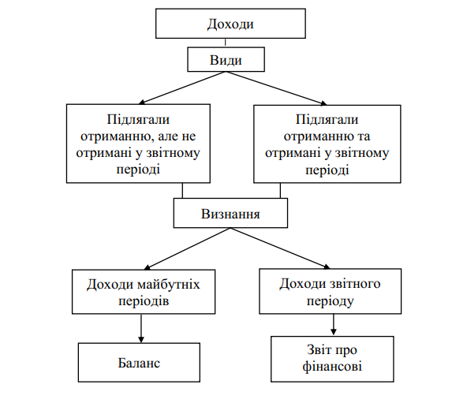
Рис. 1.1. Визнання і відображення доходів у складі фінансової звітності
НП(С)БО 15 [40] визначено критерії визнання доходу для таких операцій, як:
– реалізація продукції (товарі, робіт послуг);
– надання послуг;
– використання ресурсів підприємства (рис. 1.2). Наведені критерії визнання доходу застосовуються до кожної наведеної операції.
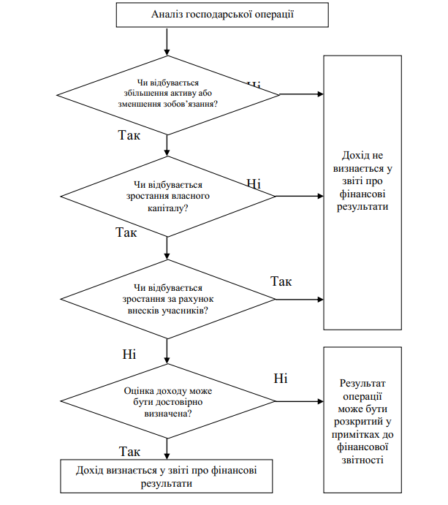
Рис. 1.2. Критерії визнання доходу
Джерело: адаптовано за [40]

Визнані доходи в бухгалтерському обліку класифікують наступним чином (рис. 1.3).
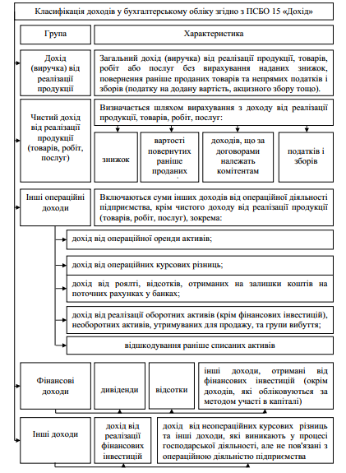
Рис. 1.3. Деталізована класифікація доходів
Джерело: адаптована за [58а]

Представлена класифікація доходів, як засвідчує Бутинець Ф.Ф. [7], відповідає цілям фінансового обліку. На його думку, доходи доцільно класифікувати з метою визначення суми доходу від реалізації продукції, робіт і послуг; використання ресурсів. Науковець Нападовська Л. [38] пропонує поділяти доходи за видами економічної діяльності (промисловість, послуги, торгівля і т.д); за терміном формування; за видами; за характером оподаткування.
Класифікація доходів для цілей управлінського обліку (рис. 1.4) відповідає різним цілям системи управління. Як пропонують науковці, таку класифікацію можна застосовувати у практичній діяльності підприємств для прийняття управлінських рішень.
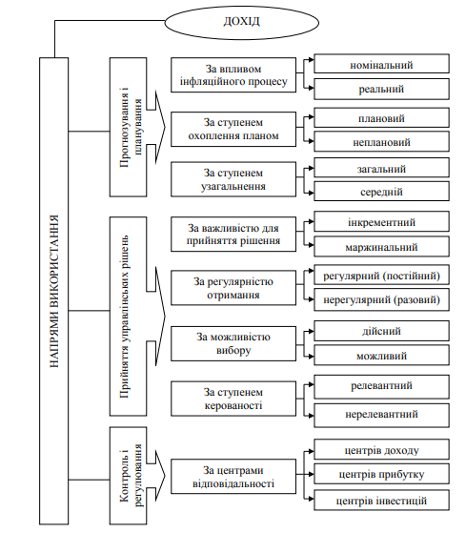
Рис. 1.4. Класифікація доходів для цілей управлінського обліку

Таким чином, формування доходів, їх облікове відображення є надзвичайно важливою складовою інформаційного забезпечення підприємства. Від правильності й достовірності ведення обліку, контролю й оподаткування доходів залежить прибутковість, рентабельність суб’єкта господарювання.

1.2. Законодавчо-нормативне забезпечення обліку і контролю доходів

В сучасних умовах роль і значення бухгалтерського обліку, аналізу, контролю й оподаткування тісно пов’язано з державним регулюванням. Нормативно-правове регулювання обліку доходів від реалізації продукції, робіт і послуг можна представити рівнями, які наведені на рис. 1.5, кожен з яких охоплює певний перелік нормативних документів.
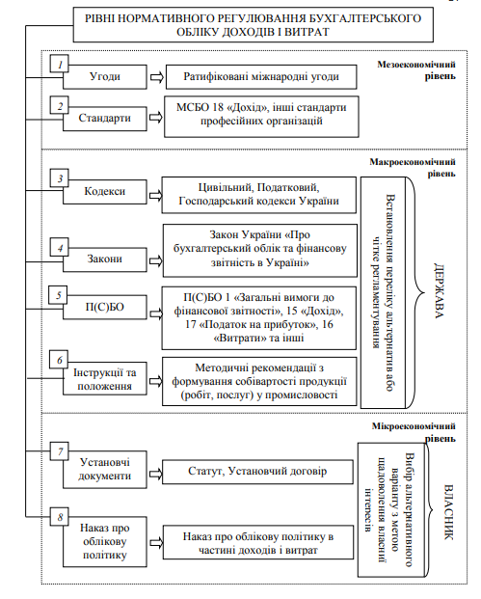
Рис. 1.5. Рівні системи нормативного регулювання обліку доходів

Нормативне регулювання обліку в частині доходів, що проілюстровано на рис. 1.5, який показує, що держава регулює тільки деякі аспекти обліку формування і розподілу доходів, залишаючи широкий спектр варіативності. Це дає можливість власникам (керівникам підприємства) обирати оптимальний варіант, враховуючи певні особливості роботи суб’єкта господарювання і забезпечувати досягнення поставленої мети.
Проведений контент-аналіз сучасної нормативної бази констатує, що категорія «дохід» суттєво різниться в законодавчих документах, що ускладнює розуміння його економічної сутності (рис. 1.6).

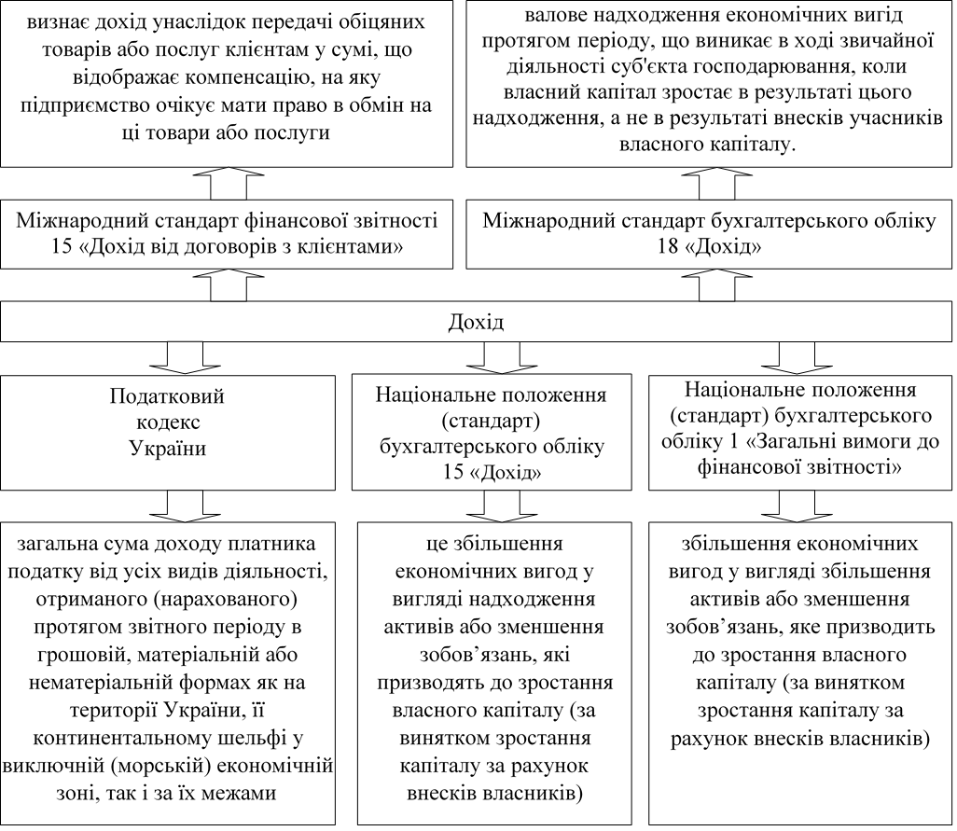
Рис. 1.6. Визначення поняття «дохід» в нормативних джерелах
Джерело: складено на основі [39, 40, 48]
Основні законодавчо-нормативні документи, які регулюють порядок формування і відображення у звітності доходів діяльності підприємств наведено в Додатку А.
Нормативно-правове забезпечення з питань обліку, контролю, аналізу й оподаткування знаходиться в полі зору наукової спільноти. В результаті нормативні положення регулярно змінюються, доповнюються, а інколи вводяться нові або радикально вдосконалені положення.
Необхідність дослідження нормативно-правового регулювання доходів є актуальним питанням через постійні нововведення до законодавчих документів [52].
Основними нормативними документами, які саме здійснюють державне регулювання обліку доходів від реалізації продукції, робіт і послуг є НП(С)БО 15 [40], НП(С)БО 1 [39], Податковий кодекс України [48], МСБО 18 [32].
НП(С)БО 15 [40], документ державного значення, який визначає:
– методологічні основи формування інформації про доходи і х місце в системі фінансової звітності;
– правила оцінки і визнання в обліку інформації про доходи і фінансові результати, зокрема тощо.
ПКУ [48], визначає особливості обліку податкових зобов’язань, а саме:
– сутність і склад доходів;
– визначення окремих елементів;
– платників податку;
– характеристику об’єкта оподаткування;
– розкриває оподаткування операцій особливого виду, дохід, який підлягає оподаткуванню та дохід, який не оподатковується.
МСБО 18 [32], визначає дохід «як валове надходження економічної виходи впродовж певного періоду».
Розгляд нормативного законодавства щодо обліку, контролю, аналізу й оподаткування доходів від реалізації продукції, робіт і послуг приводить до висновку, що між ними існують певні розбіжності в питаннях економічної сутності, визнання доходів.
Проте, зважаючи на розбіжності суб’єкти господарювання повинні дотримуватися основоположних тлумачень законів, стандарті рекомендацій, постанов, інструкцій. Дотримання законодавчого поля дозволяє правильно і повноцінно вести обліку, своєчасно здійснювати контроль за ходом формування й використання доходів.
З цього випливає, що основним недоліком облікового забезпечення доходів підприємства є проблема формування єдиної інформаційної бази нормативів для обліку, контролю й оподаткування доходів. Для покрашення законодавчих документів, що регулюють облік, контроль і оподаткування доходів підприємств, за нашим переконанням, можна завдяки реалізації таких напрямків:
1. Здійснити інвентаризацію правових актів, які мають зв'язок з обліком і контролем доходів, з метою виявлення повторів і непередбачуваних ситуацій.
2. Створити оновлення довідкової бази підприємств з питань обліку, контролю й оподаткування.
Нормативно-правові документи з питань обліково-контрольного забезпечення формування і використання доходів суб’єктів господарювання являють собою сукупність документів вищих органів влади та будь-якого суб’єкта господарювання, що потребує повної функціональності та розвитку обліку, фінансової звітності та контролю і оподаткування.
Розділ 2. Організація обліково-інформаційної системи та її місце в управлінні підприємством

Бухгалтерський облік – інформаційна база, яка сприяє прийняттю управлінських рішень підприємствами та здійснює оцінювання господарської діяльності підприємства зовнішніми і внутрішніми стейкхолдерами [63]. Це з’єднуюча ланка між господарською діяльністю підприємства та посадовими особами, які приймають стратегічні управлінські рішення [64].
Інноваційний розвиток суспільства сприяє вдосконаленню інформаційних технологій в бізнес-управлінні. Інновації зачіпають всю систему інформаційного забезпечення процесу управління, а ще більше її ключову ланку – інформаційну систему бухгалтерського обліку, де формується вся інформація про діяльність підприємства [25].
Система бухгалтерського обліку має цілеспрямований характер і має за мету забезпечити стейкхолдерів економічною інформацією, яка є необхідною для управління і контролю за діяльністю суб’єктів господарювання [2]. За даними наукових досліджень, бухгалтерський облік обслуговує процес управління підприємства і створює понад 80% інформаційної бази управлінських рішень [64].
Інформація, яка формується в системі обліку має складну структуру. «Це зумовлює виділення певних видів, кожен з яких суттєво важливий для управління» – стверджує Омецінська І. Я. [43]. Механізм перетворення економічної інформації представимо на рис. 2.1.
Система обліку використовує такі елементи методу бухгалтерського обліку, як: документування, рахунок, оцінка, інвентаризація, подвійний запис, калькуляція, баланс, звітність.
За організацію бухгалтерського обліку на підприємстві несе відповідальність керівник, який може передати її виконавчим органам підприємства і на основі визначеного підходу створити структурний підрозділ, який буде відповідальний за облікову систему підприємства.
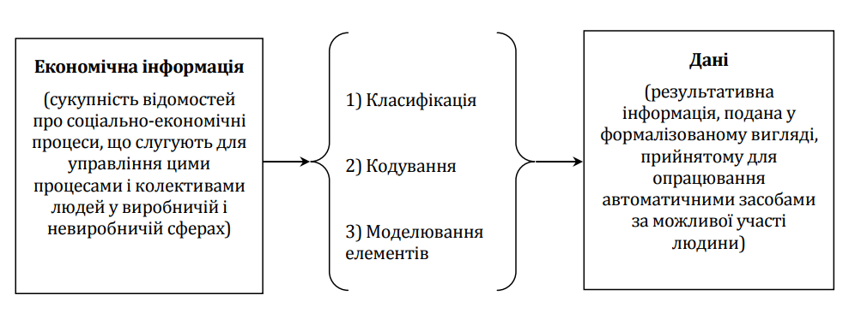
Рис. 2.1. Механізм перетворення економічної інформації в дані
Джерело: адаптовано за [16]

Прийняття рішень для цілей управління проводиться за певними етапами (рис. 2.2).
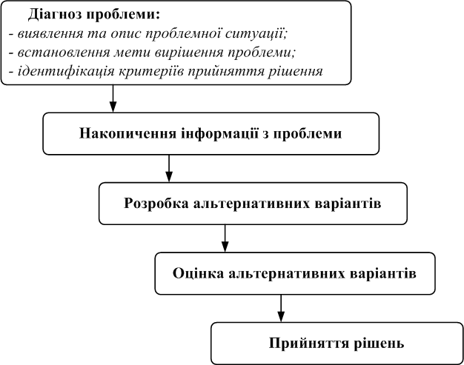
Рис. 2.2. Основні етапи технології прийняття управлінських рішень

На кожному етапі виникає потреба у відповідній інформації (табл. 2.1).
Таблиця 2.1
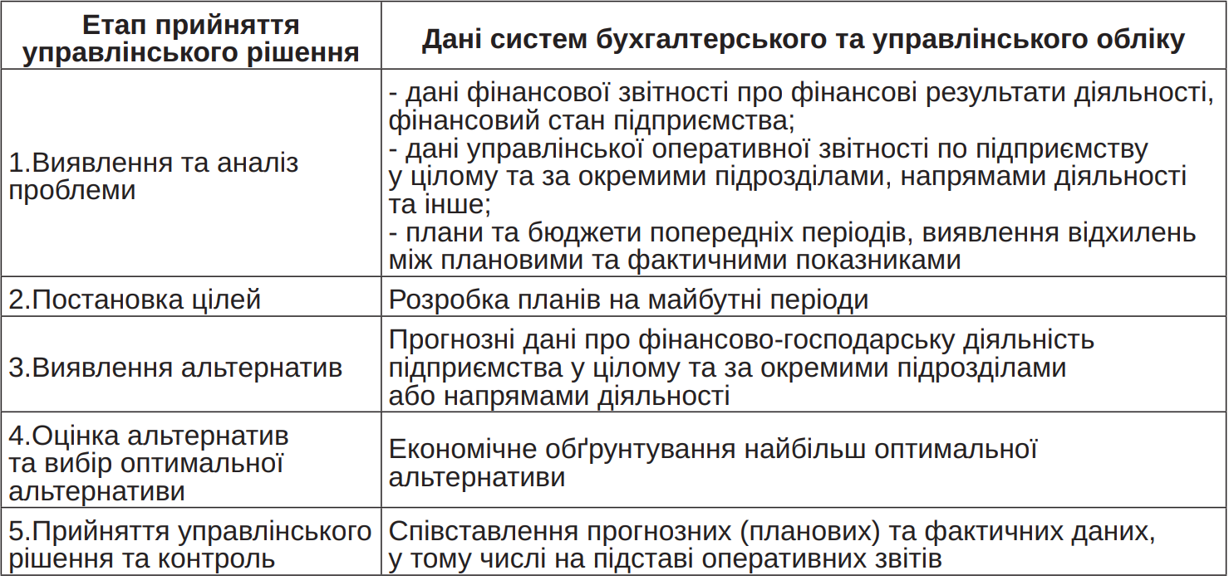
Інформаційні запити на кожному етапі прийняття управлінських рішень
Джерело: адаптовано за [36]

Забезпечує ведення бухгалтерського обліку на підприємстві головний бухгалтер (або особа, на яку покладено його обов’язки). Основними функціями головного бухгалтера є (рис. 2.3):
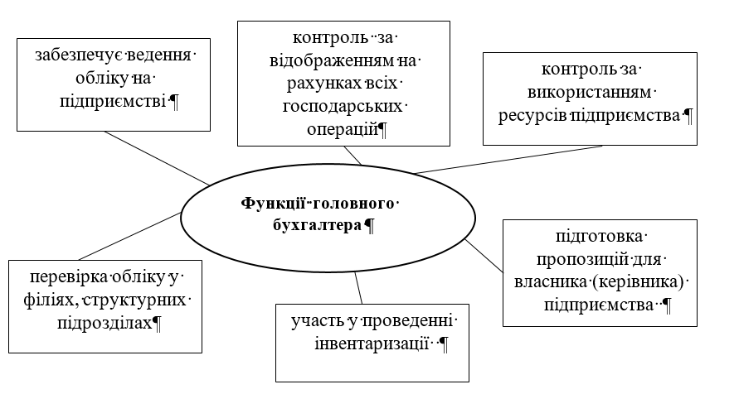
Рис. 2.3. Функції головного бухгалтера
Джерело : власна розробка автора
Центральне місце в системі інформаційного забезпечення обліку забезпечує фінансова звітність підприємства, інформація якої використовується зацікавленими стейкхолдерами в процесі планування; фінансового аналізу тощо.
На практиці звітність використовується з метою планування, обліку, аналізу, мотивації і т.д. (рис. 2.4).
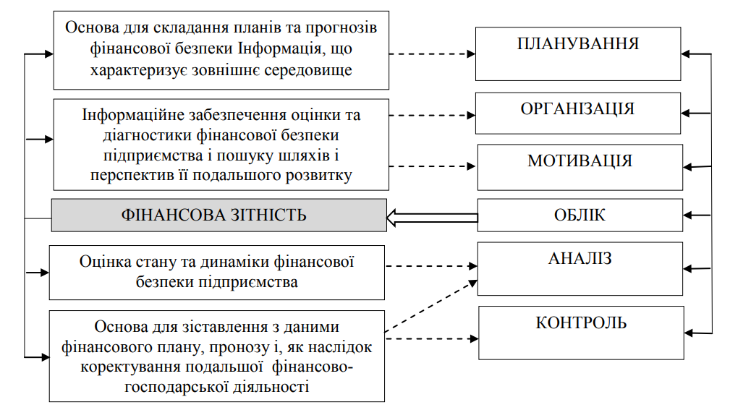
Рис. 2.4. Фінансова звітність в системі управління підприємством
Джерело: адаптовано за [13]
Правильне ведення обліку і контролю за його здійсненням забезпечується Наказом про облікову політику, який в частині методичних особливостей обліку доходів підприємства містить інформацію про облік доходів, що визначає основоположні принципи організації обліку доходів від операційної діяльності.
Згідно з національними положеннями [39], суб’єкти господарювання мають висвітлювати облікову політику шляхом розгляду: принципів оцінювання статей; методів облік тощо.
Наказ про облікову політику будь-якого підприємства, обов’язково має передбачати питання методичного характеру стосовно організації облік, витрат, доходів і фінансових результатів.
На рис. 2.5 представлені основні складові облікової політики щодо витрат, доходів і фінансових результатів.
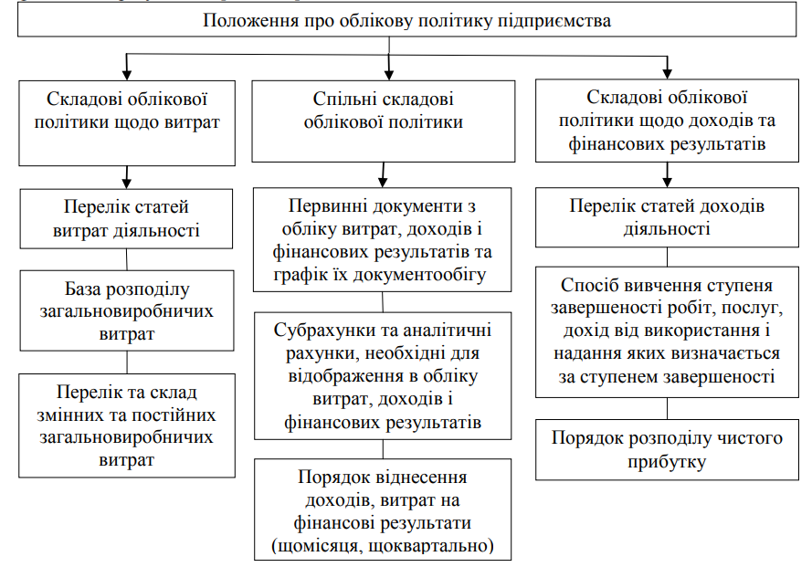
Рис. 2.5. Основні складові облікової політики доходів підприємства
Джерело: адаптовано за [4]

Погоджуємося з Домбровською Н. Р. [18], яка пропонує при формуванні наказу про облікову політику підприємства здійснювати за організаційно-технічними, методичними та заключними етапами (рис. 2.6).
Таким чином, бухгалтерський облік являє собою цілісну систему обліково-інформаційного забезпечення в управлінні підприємством.

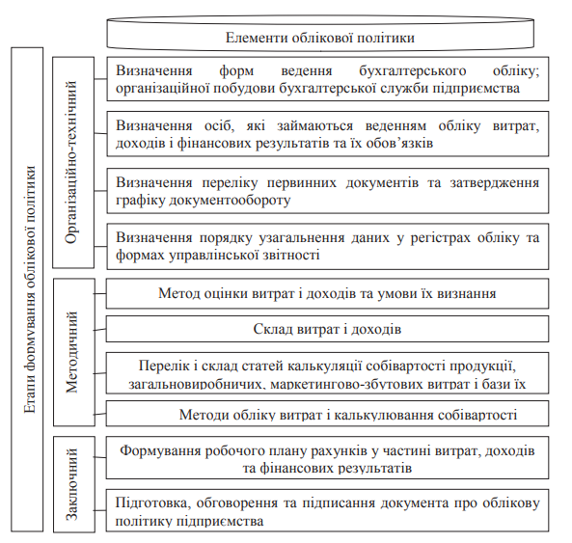
Рис. 2.6. Модель відображення в обліковій політиці витрат, доходів і фінансових результатів
Джерело: адаптовано за [18]
Розділ 3. Сучасний стан обліку і оподаткування в інформаційному забезпеченні управління доходами від реалізації готової продукції, робіт і послуг на підприємстві

3.1. Формування обліково-інформаційної системи для управління доходами від реалізації готової продукції, робіт і послуг

Подія (момент) визначення доходу в системі бухгалтерського обліку підприємства як економіко-правовий аспект має відображатися одним із відповідних записів (рис. 3.1).
Рис. 3.1. Модель побудови бухгалтерського обліку доходу підприємства

Механізм формування і використання доходу підприємства проілюструємо на рис. 3.2.
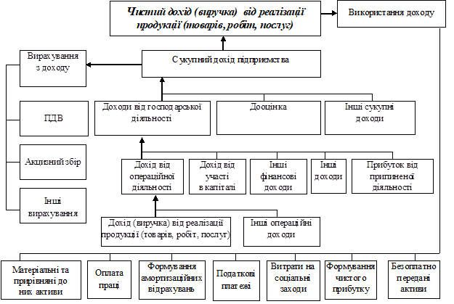
Рис. 3.2. Формування і використання доходу підприємства
Джерело: адаптовано за [34]

Раціональна та ефективна організація обліку доходів від реалізації готової продукції, робіт і послуг залежить від належним чином сформованої його облікової політики. Зміст облікової політики щодо обліку доходів наведено на рис. 3.3.
Практично всі елементи облікової політики підприємства в певній мірі впливають на дохід підприємства.
На підприємствах практично обліковують доходи операційної діяльності, до яких належать доходи від основної діяльності та доходи іншої операційної діяльності. До доходів від основної діяльності відносять, зазвичай, доходи від реалізації їхньої основної продукції, які випускаються на цих підприємствах і обліковуються на рахунку 70 субрахунку 701 бухгалтерського обліку.
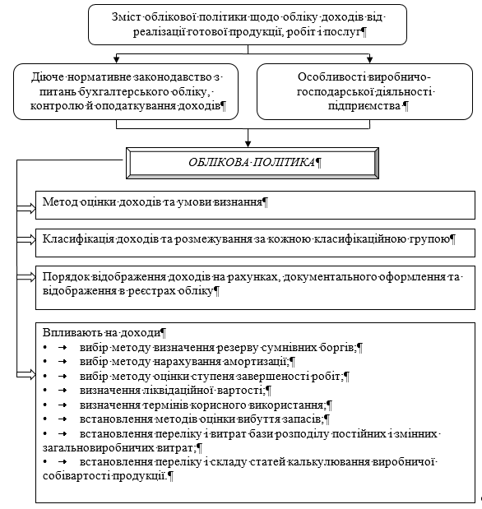
Рис. 3.3. Зміст облікової політики щодо обліку доходів від реалізації готової продукції, робіт і послуг

Доходи від іншої операційної діяльності обліковують на рахунку 71.
Процес відображення реалізації продукції на рахунках бухгалтерського обліку представлено на рис. 3.4.

фактична виробнича собівартість реалізованої продукції
надходження виручки на рахунок в банку
Дт 26 Кт
Дт 90 Кт
Дт 36 Кт
Дт 31 Кт
дохід (виручка від реалізації)
Дт 70 Кт
податок на додану вартість, інші податки і збори
Дт 64 Кт
Дт 91 Кт
нерозподілені постійні загальновиробничі витрати
Дт 79 Кт
списання чистого доходу (за мінусом податку)
списання собівартості реалізованої продукції
Дт 44 Кт
списання фінансового результату від реалізації (прибуток)
списання фінансового результату від реалізації (збиток)
Рис. 3.4. Модель відображення господарських операцій з обліку реалізації готової продукції, робіт і послуг на рахунках бухгалтерського обліку
Для функціонування моделі бухгалтерського обліку для управління доходами розроблено первинні документи та типові господарські операції з обліку доходів (табл. 3.1).
Таблиця 3.1
Господарські операції та первинні документи з обліку доходів від реалізації продукції, робіт і послуг підприємств
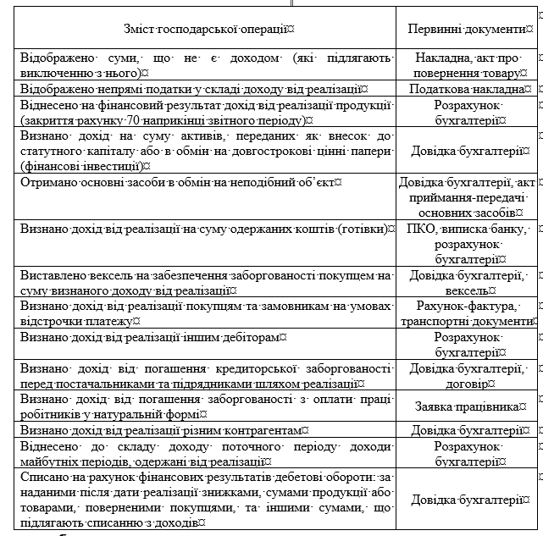
Одним із компонентів обліку доходів від реалізації готової продукції є визначення господарських операцій. Наведемо приклад (табл. 3.2) відображення на рахунках бухгалтерського обліку реалізації готової продукції підприємства.
Таблиця 3.2
Модель формування облікового забезпечення щодо реалізації готової продукції підприємства
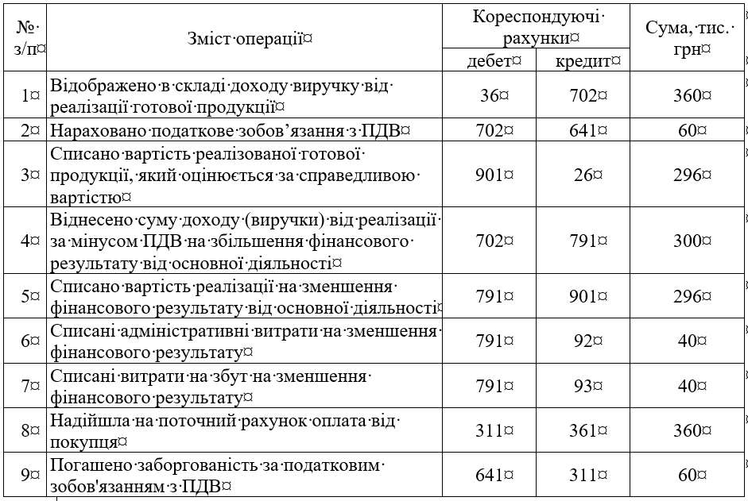
Належний рівень доходів підприємства неможливий без їх контролю. Контроль доходів від операційної діяльності охоплює всі етапи господарювання, всі цикли діяльності і не може існувати відокремлено від контролю всієї діяльності підприємства. На рис. 3.5 зображено механізм здійснення внутрішнього контролю доходів від операційної діяльності підприємства.
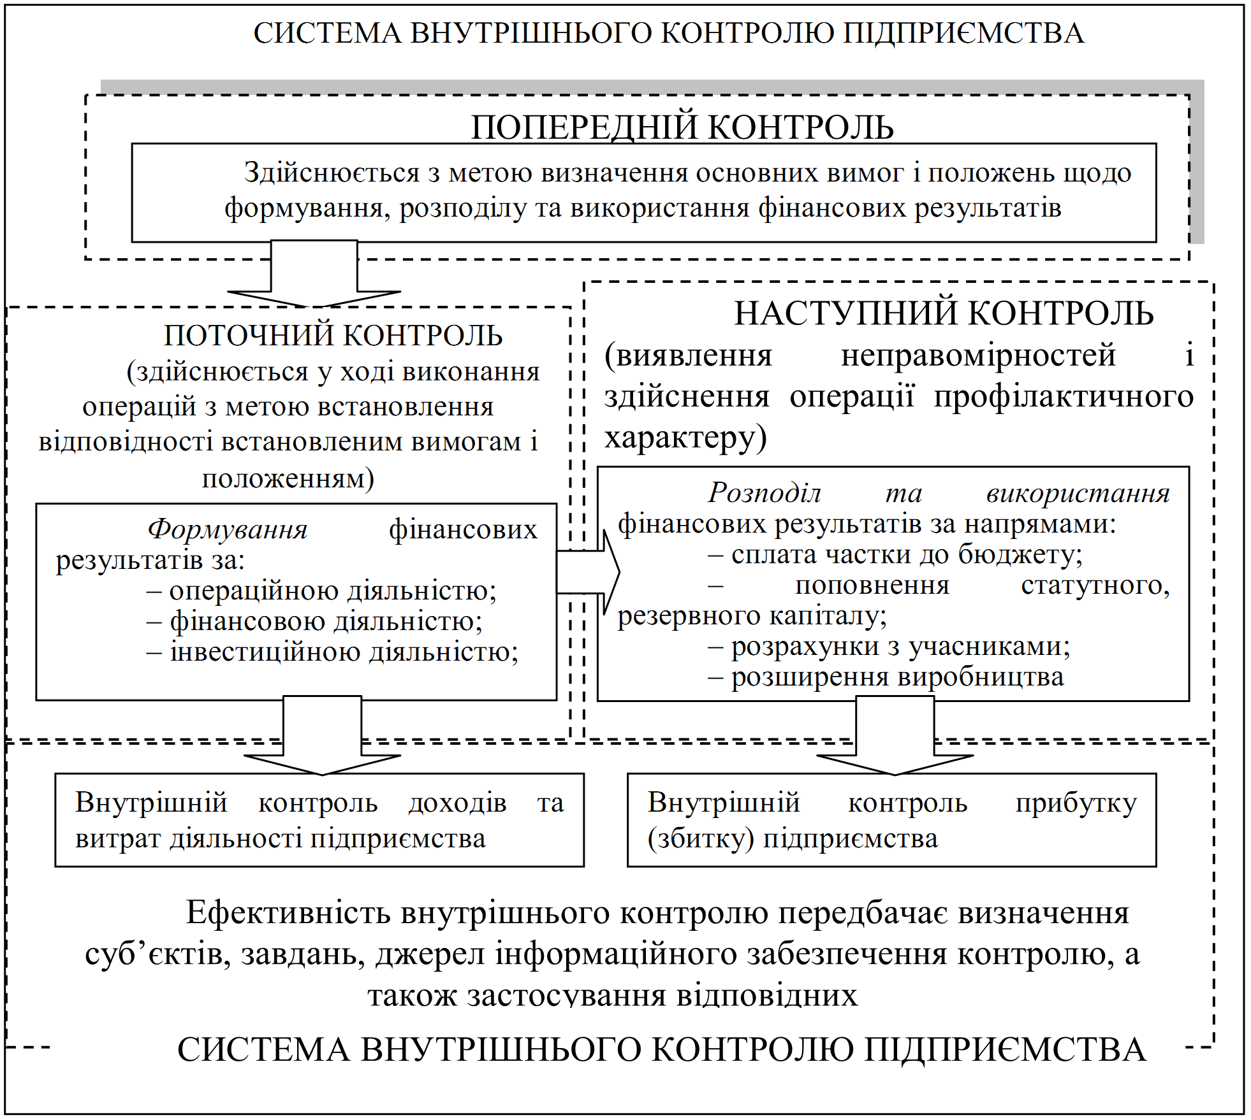
Рис. 3.5. Механізм здійснення внутрішнього контролю доходів від операційної діяльності підприємства
В нинішніх умовах економічного розвитку країни і певних складних моментів нормативно-правової бази, зростає ризик прийняття помилкових рішень на підставі облікової інформації різними її користувачами.
Тому для покращення використання отриманої облікової інформації для управління доходами від реалізації готової продукції, робіт і послуг, слід проводити аналіз динаміки і структури основних джерел надходження доходів, потрібно використовувати методи стратегічного управління – матрицю БКГ; використовувати збалансовану систему показників для прийняття управлінських рішень. не забувати про постійний контроль доходів.
3.2. Система оподаткування доходів від реалізації готової продукції, робіт і послуг

Дохід від реалізації продукції, робіт і послуг виступає основним економічними показником, який використовується в системі оподаткування господарської діяльності підприємства. Дохід використовується для визначення об’єкта оподаткування податком на прибуток підприємства, податком на додану вартість.
Одержаний в процесі господарської діяльності дохід від реалізації продукції (робіт і послуг) впливає на об’єкти оподаткування в частині:
- формування доходу від реалізації, який пов'язаний з нарахуванням податкового зобов’язання з податку на додану вартість;
- формування прибутку підприємства при розрахунку якого дохід від реалізації продукції є фактором, який безпосередньо впливає на обсяг прибутку як об’єкта оподаткування;
- використання в процесі формування акцизного податку.
Податок на прибуток підприємства, сьогодні один із вагомих податків податкової системи України. В історії оподаткування прибутку підприємств виокремлюють етапи, які характеризують історичну періодизацію його розвитку (рис. 3.6) [57].
Податок на прибуток, окрім фіскального значення, характеризується можливістю регулювання і стимулювання підприємницької діяльності. З допомогою вказаного податку можна впливати на прийняття не тільки управлінських рішень, але і фінансових. Податок має як позитивні, так і негативні рішення (рис. 3.7) [59].
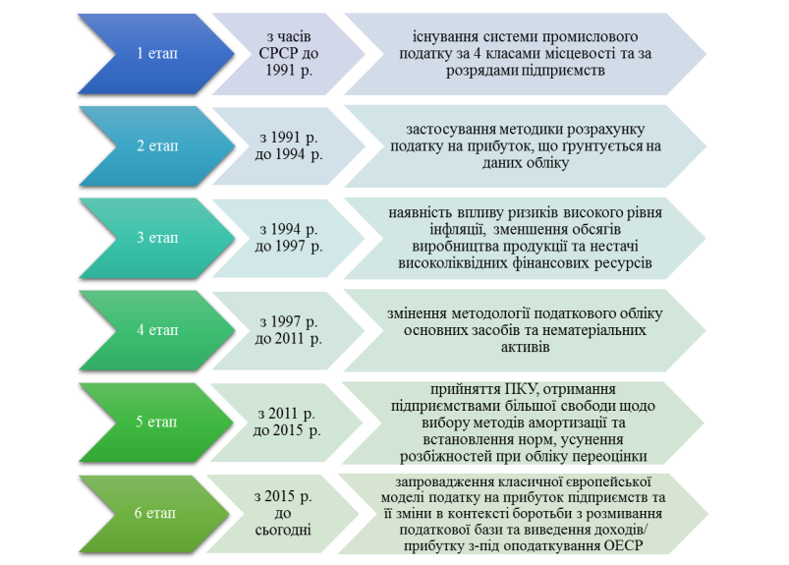
Рис. 3.6. Генезис оподаткування прибутку підприємств
Джерело: адаптовано за [59]

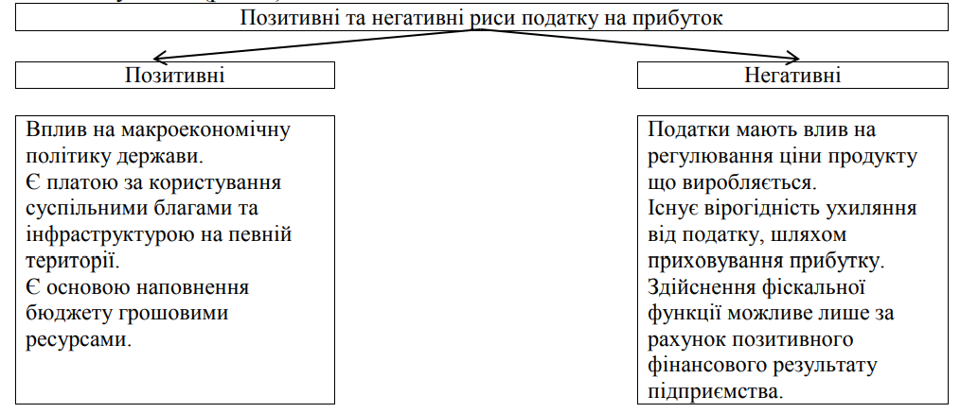
Рис. 3.7. Позитивні і негативні якості податку на прибуток
Джерело: адаптовано за [59]

Податок на прибуток розраховують за одержаним фінансовим результатом, який може бути скоригований на податкові різниці за Податковим кодексом [39]. Податковими різницями можуть бути:
– амортизаційні різниці;
– різниці, що виникають при формування забезпечень (резервів);
– різниці, які виникають при здійсненні фінансових операцій [48].
Для розрахунку показника прибутку з метою оподаткування використовують інформацію фінансового обліку рахунків класу 7 Доходи і фінансові результати. Узагальнення інформації про доходи від реалізації продукції відбувається в Податковій декларації з податку на прибуток підприємства, інформаційну базу якої відображає табл. 3.3.
При розрахунку податку на додану вартість, дохід використовується для розрахунку податкового зобов’язання за ПДВ.
Об’єктом оподаткування податком є саме додана вартість, створювана на кожному етапі виробництва та обігу. Для спрощення механізму визначення податку, законодавством передбачено такий механізм:
ПДВ = ПЗ – ПК,
де ПЗ – сума податкових зобов’язань, що виникла у зв’язку з продажем продукції протягом звітного періоду;
ПК – сума податкового кредиту за розрахунковий період.
Таблиця 3.3
Доходи та їх інформаційна база при формуванні Податкової декларації з податку на прибуток
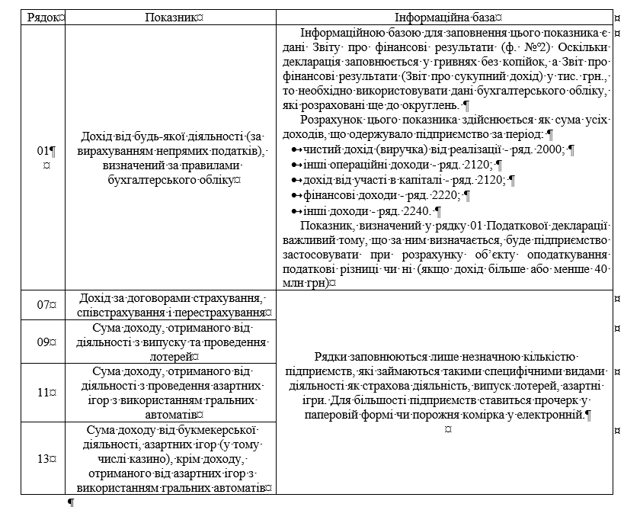
Джерело: складено на онові [48]
Податкове зобов’язане виникає при реалізації, податковий кредит – при придбанні товару. Для обліку ПДВ передбачені наступні рахунки: 641 –розрахунки за податками; 643 – податкове зобов’язання; 644 – податковий кредит [19].
Продавець, який реалізує продукцію отримує дохід, одночасно, нараховує податкове зобов’язання з ПДВ. При цьому датою виникнення податкових зобов’язань є перша з подій: відвантаження продукції чи одержання коштів від покупців.
Підставою для нарахування податкового зобов’язання з ПДВ є Податкова накладна – документ, що складається платником ПДВ для ведення податкового обліку податку і створюється на дату виникнення податкового зобов’язання та визначається за правилом першої події.

3.3. Зарубіжний і вітчизняний досвід та наукові дослідження в сфері обліку і оподаткування доходів від реалізації готової продукції, робіт і послуг

В умовах сьогодення для суб’єктів господарювання головним завданням є забезпечити максимального рівня прибуткової діяльності, розширення напрямів отриманого доходу [21]. Дохід, як економічна категорія характеризує фінансовий результат господарської діяльності підприємства.
Дослідження питань обліково-аналітичного забезпечення, контролю та оподаткування отриманого доходу є актуальними і своєчасними на теперішньому етапі розвитку підприємств. Досить вагомий внесок у розвиток даного напряму облікової роботи внесли такі вчені, як: Карпенко Є. А. [22], Сидорченко Т. Ф. [60], Волошина О. А. [10], Кордзаія І. А. [10], Фальченко О. О. [67], Побережна Н. М. [67], Юр’єва І. А. [67], Носач Н. М. [41], Мулик Т. О. [35].
Наукові публікації відомих вчених дає підстави стверджувати, що різноманітні підходи до тлумачення економічної категорії доходи можна пояснити відсутністю єдиного принципового підходу до їхніх класифікаційних ознак. Деякі науковці [67] запропонували класифікацію доходів, яка передбачає систематизацію класифікаційних ознак для цілей бухгалтерського обліку, формування фінансової звітності, аналізу та прогнозування з метою прийняття управлінських рішень.
Гуріна Н. В. [17] пропонує додати до класифікації доходів аналітичну ознаку (за географічним сегментом). Ця пропозиція варта уваги підприємствами, які мають відокремлені підрозділи, або дочірні підприємства. Карпенко Д. В. [21] за результатами своїх досліджень пропонує здійснювати класифікацію доходів для прийняття ефективних управлінських рішень за такою ознакою як їх цільове спрямування. При цьому виокремлювати такі доходи: релевантні й нерелевантні; дійсні і можливі; маржинальні та інкрементні.
Виходячи зі специфіки роботи підприємства і необхідності оптимізації облікового процесу Носач Н. М. [41] пропонує удосконалити класифікацію доходів, яка б враховувала:
– інформаційні запити системи управління та вимоги чинного нормативно-правового законодавства;
– якість і відповідно підвищувала якість обліково-аналітичного забезпечення управління реалізації продукції, товарів, послуг;
– результати аналізу і прогнозування доходів підприємства.
Ключовою складовою стратегічного розвитку підприємства є стратегія максимізації доходності та проведення комплексного аналізу доходів. «Потрібно приділяти достатньо уваги формуванню оптимального доходу підприємства в тих розмірах, які прокриють розмір поточних витрат, дозволять сплату податків і обов’язкових платежів і в кінцевому результаті отримати прибуток», так актуалізують значення доходу деякі дослідники [10].
Волошина О. А., Даценко С. М. та інш. [10] стверджують, що «…стратегія аналізу доходів передбачає: формування достовірної інформаційної бази для прийняття економічних управлінських рішень; проведення комплексного аналізу обсягу та складу доходів з визначенням головних чинників, що визначають їх розмір та ступінь достатності; вибір інструментарію для реалізації сформованої політики отримання доходів; моделювання можливих варіантів отримання доходів за видами економічної діяльності; формування оптимального бюджету доходів підприємства» [10].
У умовах сучасних викликів контроль є важливим чинником, який може не тільки збалансувати, але і захистити інтереси суб’єктів господарювання. Недостатньо теоретико-практичне обґрунтування авдиторської перевірки доходів підприємств та недосконалість правових документів в сукупності призводить до зниження ефективності діяльності підприємств в частині обліку їх доходів.
Суттєвий внесок в організацію аудиту доходів внесли такі вчені – Царенко О. В. [68], Крочук В. М. [27], Труфіна Ж. С. [66], Пелешко Н. М. [45], Городилов М. А. [14], Борисейко Ю. В. [5]. Внесок дослідників у формування методології аудиторської перевірки значний, але потрібно погодитися з Борисейко Ю. В. [5], що система оподаткування вносить свої корективу і тому потрібно постійно поліпшувати.
Ватулею І. Д., Дугар Т. Є. [8] узагальнено мету, завдання, об’єкти аудиту процесу реалізації товарів, продукції, послуг «..під призмою аудиту доходів, витрат і фінансових результатів». Окрім того, авторами запропоновано аудиторські процедури та загальний план перевірки процесу збуту продукції товарів тощо.
Автори комплексно підійшли до формування загального плану перевірки і досить компактно та обґрунтовано розклали завдання аудиту реалізації продукції (товарів, робіт, послуг) (рис. 3.8).
Як відомо, дохід підприємства є показником економічної ефективності діяльності суб’єктів господарювання, від якого залежить його подальше прибуткове функціонування, що і обумовлює необхідність побудови управління доходами. Якщо погодитися з колективом однодумців [9], то система управління доходами підприємства матиме такий вигляд (рис. 3.9).
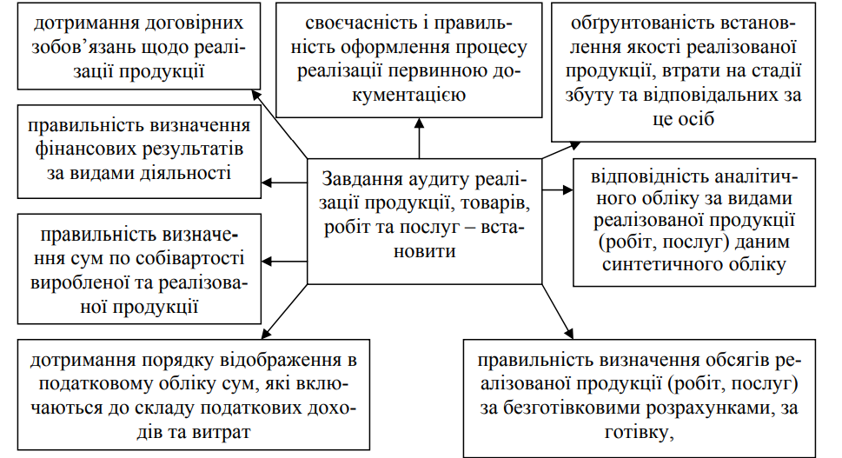
Рис. 3.8. Основні завдання аудиту реалізації продукції (товарів, робіт, послуг)
Джерело: адаптовано [ 8]

Виходячи із запропонованого механізму, автори [9] акцентують увагу на методах підвищення доходів, зокрема пропонують:
– ціновий метод – підприємство здійснює аналіз цінової політики підприємств-конкурентів і встановлює ціни, зазвичай нижче конкурентів;
– метод високих цін – полягає у встановленні високих цін, проте, ціновий метод обмежений у часовому сегменті;
– метод тарифних планів – передбачає надання пропозиції одного і того самого продукту, як правило, за різною ціною різних груп клієнтів;
– метод групового квотування – встановлюється певний обсяг продукції (послуг), який може бути реалізований (наданий) за встановленою ціною;
– метод групової оптимізації доходів – розуміється визначення обсягів доходів, необхідних підприємству щодо нормального функціонування оптимізації груп.

Основні етапи управління доходами на підприємстві
Аналіз доходів попередніх періодів
Пошук шляхів підвищення доходів
Складання планових показників доходів
Здійснення контролю за виконання планів по доходам
Пошук причин відхилень від планових показників та застосування методів коригування рівня доходів
Складання звіту про фактично отриманий дохід і порівняння отриманих значень із плановими показниками
Ціновий метод
Метод високих цін
Метод тарифних планів
Метод групового квотування
Метод групової оптимізації
Рис. 3.9. Основні етапи управління доходами на підприємстві
Джерело: адаптовано за [9]

Таким чином, сучасні умови господарської діяльності підприємств неможливі без виваженого стратегічного підходу до формування стратегії отримання і збільшення доходів суб’єктів бізнесу. Досить вагомим інструментом слугує формування механізму управління доходами, який спрямовується на пошук напрямів їх оптимізації, організації контролю за своєчасністю і обсягами надходження доходів.

Висновки

У кваліфікаційній роботі обґрунтовано систему обліку доходів від реалізації готової продукції, робіт і послуг та розглянуто підходи до оподаткування доходу підприємства податком на прибуток, що дає можливість зробити наступні висновки:
1. Дохід від реалізації продукції підприємств як економічна категорія та об’єкт обліку і управління залежить від декількох показників, зокрема, обсягів реалізації, цін та асортименту продукції. На підприємствах дохід є джерелом покриття всіх витрат та формування фінансового результату.
2. Формування доходів, їх облікове відображення є надзвичайно важливою складовою інформаційного забезпечення підприємства. Від правильності й достовірності ведення обліку, контролю й оподаткування доходів залежить прибутковість, рентабельність суб’єкта господарювання.
3. Роль і функції бухгалтерського обліку, контролю, звітності, аналізу і оподаткування доходу в системі управління підприємством визначаються необхідністю формування джерел для покриття витрат та створенням якісного чистого доходу в частині наявного в ньому прибутку.
4. Нормативне регулювання обліку в частині доходів показує, що держава регулює тільки деякі аспекти обліку формування і розподілу доходів, залишаючи широкий спектр варіативності. Це дає можливість власникам (керівникам підприємства) обирати оптимальний варіант, враховуючи певні особливості роботи суб’єкта господарювання і забезпечувати досягнення поставленої мети.
5. Система бухгалтерського обліку має цілеспрямований характер і має за мету забезпечити стейкхолдерів економічною інформацією, яка є необхідною для управління і контролю за діяльністю суб’єктів господарювання. За даними наукових досліджень, бухгалтерський облік обслуговує процес управління підприємства і створює понад 80% інформаційної бази управлінських рішень.
6. На підприємствах практично обліковують доходи операційної діяльності, до яких належать доходи від основної діяльності та доходи іншої операційної діяльності. До доходів від основної діяльності відносять, зазвичай, доходи від реалізації їхньої основної продукції, які випускаються на цих підприємствах і обліковуються на рахунку 70 субрахунку 701 бухгалтерського обліку.
7. Належний рівень доходів підприємства неможливий без їх контролю. Контроль доходів від операційної діяльності охоплює всі етапи господарювання, всі цикли діяльності і не може існувати відокремлено від контролю всієї діяльності підприємства.
8. Покращення використання отриманої облікової інформації для управління доходами від реалізації готової продукції, робіт і послуг, слід проводити аналіз динаміки і структури основних джерел надходження доходів, потрібно використовувати методи стратегічного управління – матрицю БКГ; використовувати збалансовану систему показників для прийняття управлінських рішень. не забувати про постійний контроль доходів.
9. Виходячи зі специфіки роботи підприємства і необхідності оптимізації облікового процесу пропонуємо удосконалити класифікацію доходів, яка б враховувала: інформаційні запити системи управління та вимоги чинного нормативно-правового законодавства; якість і відповідно підвищувала якість обліково-аналітичного забезпечення управління реалізації продукції, товарів, послуг; результати аналізу і прогнозування доходів підприємства.
10. Сучасні умови господарської діяльності підприємств неможливі без виваженого стратегічного підходу до формування стратегії отримання і збільшення доходів суб’єктів бізнесу. Досить вагомим інструментом слугує формування механізму управління доходами, який спрямовується на пошук напрямів їх оптимізації, організації контролю за своєчасністю і обсягами надходження доходів.

Список використаних джерел

- Багрій К. Л. Вдосконалення обліково-аналітичного забезпечення доходів підприємств торгівлі, Бухгалтерський облік, аналіз, аудит. 2015. Вип. 1(57). С. 153-158
- Баланюк І. Бухгалтерський облік в інформаційній системі управління підприємством. Вісн. Прикарпатського ун-ту. Сер. Економіка. 2015. №11. С. 250–254
- Барановська С. П. Обліково-аналітичне забезпечення як невід’ємна складова управління підприємством. Вісн. Національного університету «Львівська політехніка». Сер. Менеджмент та підприємництво в Україні: етапи становлення і проблеми розвитку. 2012. № 722. С. 8–11. URL: http://ena. lp.edu.ua:8080/bitstream/ntb/12425/1/2_8-11_ Vis_722_menegment.pdf
- Білоусько В. С. Теорія бухгалтерського обліку: навч. посіб. Київ : Ліра-К, 2014. 402 с.
- Борисейко Ю. В. Перевірка доходів підприємства: особливості організації аудиту. Вісн. Запорізького нац. ун-ту. 2012. №1(13). С. 93-96
- Братчук Л. М. Сутність та основи організації бухгалтерського обліку. URL: https://magazine.faaf.org.ua/sutnist-ta-osnovi-organizacii-buhgalterskogo-obliku.html
- Бухгалтерський фінансовий облік : підручник для студентів спеціальності «Облік і аудит» вищих навчальних закладів / за ред. Ф. Ф. Бутинця. 7-е вид. Житомир : Рута, 2006. 832 с.
- Ватуля І. Д., Дугар Т. Є. Організація і методика аудиту процесу реалізації продукції на підприємствах. URL: https://www.pdau.edu.ua/sites/default/files/nppdaa/7.2/068.pdf
- Внутрішній економічний механізм підприємства: навч. пос. / Круш П. В., Тульчинська С. О., Тульчинський Р. В. Київ : Центр учбової літератури, 2008. 206 с.
- Волошина О. А., Кордзаія І. А., Даценко С. М., Ульченко А. М. Методичні підходи до аналізу доходів підприємства та факторів їх формування. Ефективна економіка. 2019. № 6. URL: http://www.economy.nayka.com.ua/?op=1&z=7119
- Воськало Н. М., Воськало В. І. Обліково-податкові аспекти розкриття інформації про доходи підприємства. Причорноморські економічні студії. 2020. Вип. 51. С. 195-200.
- Галущак І. Є., Луців Н. Л. Бухгалтерський облік і звітність в системі управління підприємством. Актуальні проблеми розвитку економіки регіону. 2021. Вип. 17(1). С. 233-245.
- Голуб Н. О., Сизоненко О. В. Місце фінансової звітності в управлінні підприємством. Економічні науки. 2016. №2. С. 26-32.
- Городилов М. А. Совершенствование организационных аспектов аудита и ревизии. Аудит и финансовый анализ. 2008. № 5. URL: http://auditfin.com/fin/2008/5/Gorodilov/Gorodilov%20.pdf.
- Гудзенко Н. М. Документальне оформлення доходів від реалізації продукції. Наук. вісн. Херсонського держ. ун-ту. Сер. Економічні науки. 2015. Вип. 10,Ч. 2. С. 170-174
- Гужва В. Інформаційні системи і технології на підприємствах. Київ : КНЕУ. 2001.
- Гуріна Н. В. Економічна суть доходів та їх класифікація: проблеми і шляхи вирішення. Наук. вісн. Херсонського держ. ун-ту. Сер. Економічні науки. 2015. Вип. 12, Ч.1. С. 203-205
- Домбровська Н. Р. Облікова політика доходів, витрат та фінансових результатів підприємства. Глобальні та національні проблеми економіки. 2016. Вип. 9. С. 772-775
- Інструкція про застосування Плану рахунків бухгалтерського обліку активів, капіталу, зобов'язань і господарських операцій підприємств і організацій: затв. наказом М-ва фінансів України від 30 листоп. 1999 р. № 291. URL: https://zakon.rada.gov.ua/laws/show/z0893-99#Text
- Камінська Т. Г. Взаємозв'язок доходів і витрат як категорій оціночних характеристик руху капіталу в обліку. Науковий вісник НУБіП України : зб. наук. праць. Київ : Вид-во НУБіП України, 2010, Вип. 154. Ч. 3. URL: http://www.nbuv.gov.ua/portal/chem_biol/nvnau/2010_154_3/10ktg.pdf.
- Карпенко Д. В. Облікова інтерпретація класифікації доходів підприємств ресторанного господарства. Науковий вісн. Полтав. ун-ту економіки і торгівлі. 2011. № 6(51). Ч. 2. С. 278–284.
- Карпенко Є. А., Шийка Г. І. Облік доходів від реалізації за міжнародними та національними стандартами. Інфраструктура ринку. 2018. Вип. 17. С. 441-446
- Козаченко А. Ю. Доходи суб’єктів господарювання: економічна сутність та класифікація. Вісн. Хмельницького нац. ун-ту. Сер. Економічні науки. 2021. №6, Т. 2. С. 35-43
- Колос І. В. Внутрішній аудит як інструмент підвищення ефективності діяльності підприємства. Проблеми теорії та методології бухгалтерського обліку, контролю і аналізу. Сер. Бухгалтерський облік, контроль і аналіз. 2013. Вип. 1. С. 126–140. URL: https://knutd.edu.ua/publications/pdf/Ukrainian_ editions/Kolos20150521.pdf
- Король С. Я., Клочко А. О. Цифрові технології в обліку й аудиті. Держава та регіони. Сер. Економіка та підприємництво. 2020. №1(112). С. 170-176
- Краснікова Н. Г. Теоретико-методичні засади обліково-аналітичного забезпечення внутрішнього аудиту доходів і витрат комунальних некомерційних підприємств охорони здоров’я. Науковий погляд: економіка та управління. 2020. № 3. С. 139–144.
- Крочук В. М. Методичні аспекти аудиту доходів та витрат транспортного підприємства. Науковий вісник : зб. наук.-техн. праць НЛТУУ. 2006. Вип. 16.6. С. 247-252.
- Кубіній Н. Ю., Данайканич О. В., Кубіній В.В. Методичні аспекти аналізу доходу підприємства. Наук. вісн. Ужгородського ун-ту. Сер. Економіка. 2020. Вип. 1 (55). С. 97-102
- Кулаковська Л. П., Піча Ю. В. Організація і методика аудиту : навч. посіб. [для ВНЗ] Київ : Каравела, 2004. 567 c.
- Макаренко А. П., Кутова М. В. Аудит доходів від реалізації продукції як дієвий засіб підвищення ефективності діяльності підприємства. Інвестиції: практика та досвід. 2018. № 2. С. 18–23.
- Малініна Т. П., Філяєва А. А., Єршова Н. Ю. Удосконалення технології аудиту доходів виробничого підприємства. URL: https://core.ac.uk/download/pdf/50592508.pdf
- Міжнародний стандарт бухгалтерського обліку 18 «Дохід» URL: https://zakon.rada.gov.ua/laws/show/929_025#Text
- Момот Т. В., Ілляшенко О. В. Методичне та організаційне забезпечення внутрішнього аудиту доходів і витрат комунальних некомерційних підприємств охорони здоров’я. Бізнес Інформ. 2021. №2. C. 249–255
- Мороз Ю. Ю., Цал-Цалко Ю. С., Ейсмонт В. С., Гайдучок Т. С., Цегельник Н. І. Бухгалтерський облік і аудит в управлінні лісогосподарським підприємством : підручник. Житомир. Рута, 2019. 372 с.
- Мулик Т. О. Методичні підходи до аналітичного забезпечення управління доходами. Агросвіт. 2020. №6. С. 77-86
- Мурашко І. С. Бухгалтерський та управлінський облік як основа інформаційного забезпечення управлінської діяльності. Економіка та суспільство. 2022. Вип. 41
- Нагорна І. В., Морозов О. І. Резерви підвищення ефективності управління доходами. Ефективна економіка. 2019. № 11. URL: http://www.economy.nayka.com.ua/?op=1&z=7407
- Нападовська Л. В. Управлінський облік : підруч. Київ : Книга, 2004. 544с.
- Національне Положення (стандарт) бухгалтерського обліку 1 «Загальні вимоги до фінансової звітності» : наказ М-ва фінансів України від 07 лют. 2013 р. № 73. URL: https://zakon.rada.gov.ua/laws/show/z0336-13#Text
- Національне Положення (стандарт) бухгалтерського обліку 15 «Дохід» : наказ М-ва фінансів України від 29 лист. 1999 р. № 290. URL: https://zakon.rada.gov.ua/laws/show/z0860-99#Text
- Носач Н. М. Класифікація доходів від реалізації товарів для потреб обліку та управління. Наук. вісн. Міжнародного гуманітарного ун-ту. 2017. Вип. 28. С. 220-223. URL: http://www.vestnik-econom.mgu.od.ua/journal/2017/28-2017/46.pdf
- Овчарова Н. В., Горбань П. В. Внутрішній аудит доходів підприємства: організаційно-методичні засади. Економіка та суспільство. 2022. Вип. 43. URL: https://doi.org/10.32782/2524-0072/2022-43-20
- Омецінська І. Я. Бухгалтерський облік як інформаційна система для управління підприємством. Глобальні та національні проблеми економіки. 2015. Вип. 8. С. 1154-1158
- Панченко Ю. В., Зеленська О. Г. Економічна суть доходів основної діяльності промислового підприємства. Наук. вісн. НЛТУ України. 2011. Вип. 21.1. С. 239-248.
- Пелешко Н. М. Аналітичні процедури аудиту доходів і витрат підприємства. Вісник Національного університету “Львівська політехніка” Сер. Менеджмент та підприємництво в Україні: етапи становлення і проблеми розвитку. 2009. № 647. С. 458-462.
- Петренко С. М. Методологічні підходи до здійснення процесу внутрішнього аудиту. Бухгалтерський облік і аудит. 2011. № 7. С. 37–41
- План рахунків бухгалтерського обліку у визначеннях та схемах : навчально-наочний посібник / Ю. С. Цаль-Цалко, Ю. Ю. Мороз, Т. С. Гайдучок [та ін.] Житомир : Рута, 2019. 212 с.
- Податковий кодекс України від 02 груд. 2010 р. № 2755 / Верх. Рада України. URL: https://zakon.rada.gov.ua/laws/show/2755-17#Text
- Подмешальська Ю. В., Прокопенко А. Ю. Удосконалення обліку та аудит доходів від реалізації готової продукції в умовах використання інформаційних систем та технологій. Агросвіт. 2021. № 1-2. С. 71-81.
- Полятикіна Л. І., Бур’ян Н. Ю. Формування та облік доходів і витрат підприємства. Наук. вісн. Ужгородського нац. ун-ту. Сер. Міжнародні економічні відносини та світове господарство. 2020. Вип. 33. Ч. 2. С. 36-39
- Попович В. І. Облік доходів від надання готельних послуг у системі управління. Економічний аналіз : зб. наук. праць. Тернопіль : Видавничо-поліграфічний центр Тернопільського національного економічного університету “Економічна думка”, 2014. Т. 17, № 2. С. 176-180.
- Потриваєва Н. В., Кореновська Т. О. Нормативно-правові особливості облікового забезпечення витрат та доходів діяльності підприємств. Вісн. аграрної науки Причорномор’я. 2016. Вип. 1(88). С. 9-18
- Про аудит фінансової звітності та аудиторську діяльність : Закон України від 21 груд. 2017 р. № 2258 / Верх. Рада України. URL: https://zakon.rada.gov.ua/laws/show/2258-19#Text
- Про бухгалтерський обліку та фінансову звітність в Україні : Закон України від 07 лип. 1999 р. № 996 / Верх. Рада України. URL: https://zakon.rada.gov.ua/laws/show/996-14#Text
- Про затвердження Методичних рекомендацій щодо облікової політики підприємства та внесення змін до деяких наказів Міністерства фінансів України : Наказ Міністерства фінансів України від 27 черв. 2013 р. № 635. URL: https://zakon.rada.gov.ua/rada/show/v0635201-13#Text
- Про інвентаризацію активів та зобов’язань : Положення від 02.09.2014р №879. URL: https://zakon.rada.gov.ua/laws/show/z1365-14#Text
- Разборська О., Серженік Я. Трансформаційні процеси справляння податку на прибуток в умовах дефіциту бюджету. Економічний аналіз. 2020. Т. 30. № 3. С. 90-100
- Селіванова Н. М., Ревуцька А. О. Проблем нормативно-правового забезпечення обліку доходів підприємств. Інфраструктура ринку. 2018. Вип. 16. С. 198-205
- Сєркіна М. С. Податок на прибуток підприємств: його роль для держави та платників податку. URL: http://www.vtei.com.ua/konfa/27_03/4/21.pdf
- Сидорченко Т. Ф., Гавриш А. Є. Резерви зростання доходу підприємства від операційної діяльності. Глобальні та національні проблеми економіки. 2018. Вип. 23. С. 300-303
- Сідун В. А., Пономарьова Ю. В. Економіка підприємства : навч. посіб. Київ : Центр навчальної літератури, 2003. 436с.
- Скриньковський Р., Гладун В., Крамар М. Інформаційні технології в організації бухгалтерського обліку. Traektoriâ Nauki = Path of Science. 2019. Vol. 5. No 2. С. 3001-3010
- Слободняк И. А., Пискунов И. В. Актуальные проблемы автоматизации бухгалтерского учета. Бухгалтерский учет в бюджетных и некоммерческих организациях. 2014. № 7. С. 29–34.
- Смуглякова В. Проблеми та перспективи автоматизації бухгалтерського обліку. Управління розвитком. 2013. №5. С. 121–123
- Ткаченко Т. П., Тульчинська С. О., Бойчук Д. В. Управління доходами на підприємстві. Ефективна економіка. 2018. №3. URL: http://www.economy.nayka.com.ua/pdf/3_2018/152.pdf
- Труфіна Ж. С. Загальні принципи та організаційні аспекти аудиту доходів і фінансових результатів операційної діяльності хлібопекарних підприємств. Вісник Національного технічного університету “Харківський політехнічний інститут” : зб. наук. праць. Темат. вип. : Розвиток обліку та аудиту як основи інформаційно-аналітичної системи підприємства. Харків : НТУ “ХПІ”, 2005. № 58, т. 2. С. 142-144.
- Фальченко О. О., Побережна Н. М., Юр’єва І. А. Особливості класифікації доходів торговельних підприємств. Східна Європа: економіка, бізнес та управління. 2020. Вип. 2(25). С. 426-429
- Царенко О. В. Аудит операцій з обліку доходів і результатів діяльності. Держава та регіони. Сер. Економіка та підприємництво. 2002. № 4. С. 281-286.
- Шигун М. М., Гаргола Ю. Г. Стан розвитку вітчизняних систем обліку, контролю та управління: експертні оцінки аудиторів-практиків. Проблеми теорії та методології бухгалтерського обліку, контролю і аналізу. Сер. Бухгалтерський облік, контроль і аналіз. 2016. Вип. 1. С. 245–258.
- Яворська Т. І. Соболевська О. О. Теоретичні аспекти сутності доходів та їх класифікація. Збірник наук. праць ТДАТУ іменні Дмитра Моторного (економічні науки). 2020. №2(42). С. 101-107

Додатки

